|  |  |
| --- | --- |
|  | Приложение № 1 к Положению о муниципальной инвентаризационной комиссии по проведению инвентаризации благоустройства общественных территорий Корякского сельского поселения |

**ПАСПОРТ благоустройства общественной территории по состоянию**

**на __12.10.2017_____**

1. Общие сведения о территории благоустройства

|  |  |  |
| --- | --- | --- |
| № п/п | Наименование показателя | Значение показателя |
| 1 | Вид территории* | Пешеходная зона школы |
| 2 | Адрес местонахождения территории | с. Коряки |
| 3 | Кадастровый номер земельного участка (дворовой территории) |  |
| 4 | Здания, строения, сооружения, объекты жилищного фонда, расположенные в пределах территории | здание школы, автобусная остановка, детская площадка, жилой фонд |
| 5 | Общая площадь территории, кв. м | 1100 |
| 6 | Оценка уровня благоустроенности территории (благоустроенная/ не благоустроенная) ** | не благоустроенная |
| 7 | Численность населения, имеющего удобный пешеходный доступ к основным площадкам территории, чел.*** | 645 |

* - парк, сквер, центральная улица, площадь, набережная и т.д.

** - благоустроенной считается территория, обеспеченная твердым покрытием, позволяющим комфортное передвижение по основным пешеходным коммуникациям в любое время года и в любую погоду, освещением, игровым оборудованием для детей возрастом до пяти лет и набором необходимой мебели, озеленением, оборудованными площадками для сбора отходов.

*** - под удобным пешеходным доступом понимается возможность для пользователя площадки дойти до нее по оборудованному твердым покрытием и освещенному маршруту в течение не более чем пяти минут.

2. Характеристика благоустройства

|  |  |  |  |  |
| --- | --- | --- | --- | --- |
| № п/п | Наименование показателя | Ед. изм | Значение показателя | Примечание |
| 1 | Требует ремонта дорожное покрытие | да/нет | **нет** |  |
| 2 | Требует ремонта дорожное покрытие пешеходных дорожек, тротуаров | да/нет | **да** |  |
| 3 | Наличие достаточного освещения территорий | да/нет | **нет** |  |
| 4 | Наличие площадок (детских, спортивных, для отдыха и т.д.)  Количество  площадь | Ед.  Кв.м. | **0** |  |
| 5 | Наличие оборудованной контейнерной площадки (выделенная) | Ед. | **0** |  |
| 6 | Достаточность озеленения (газонов, кустарников, деревьев, цветочного оформления) | да/нет | **нет** |  |
| 7 | Наличие достаточного количества малых архитектурных форм | да/нет | **нет** |  |
| 8 | Необходимо установить:  - игровое оборудование  - спортивное оборудование  - светильники  - скамьи  - урны  -другое | Ед. | **0**  **0**  **10**  **0**  **2**  **ограда,ворота,садовая мебель** |  |
| 9 | Характеристика освещения:  - количество  достаточность | Ед.  да/нет | **2**  **нет** |  |
| 10 | Наличие приспособлений для маломобильных групп населения (опорных поручней, специального оборудования на детских и спортивных площадках; спусков, пандусов для обеспечения беспрепятственного перемещения) | да/нет | **нет** |  |

**Приложение:** Схема земельного участка территории с указанием ее размеров и границ, размещением объектов благоустройства на ___1__ л.

**Дата проведения инвентаризации:** «12» октября 2017 г.

**Ф.И.О., должности и подписи членов инвентаризационной комиссии**

**______________________ ________________________ / ___________________/**

(организация, должность) (подпись) (Ф.И.О.)

**______________________ ________________________ / __________________/**

(организация, должность) (подпись) (Ф.И.О.)

**______________________ ________________________ / ___________________/**

(организация, должность) (подпись) (Ф.И.О.)

**______________________ ________________________ / ___________________/**

(организация, должность) (подпись) (Ф.И.О.)

**______________________ ________________________ / __________________/**

(организация, должность) (подпись) (Ф.И.О.)

**______________________ ________________________ / __________________/**

(организация, должность) (подпись) (Ф.И.О.)

**______________________ ________________________ / __________________/**

(организация, должность) (подпись) (Ф.И.О.)

**______________________ ________________________ / __________________/**

(организация, должность) (подпись) (Ф.И.О.)

Схема «Пешеходная зона школы»

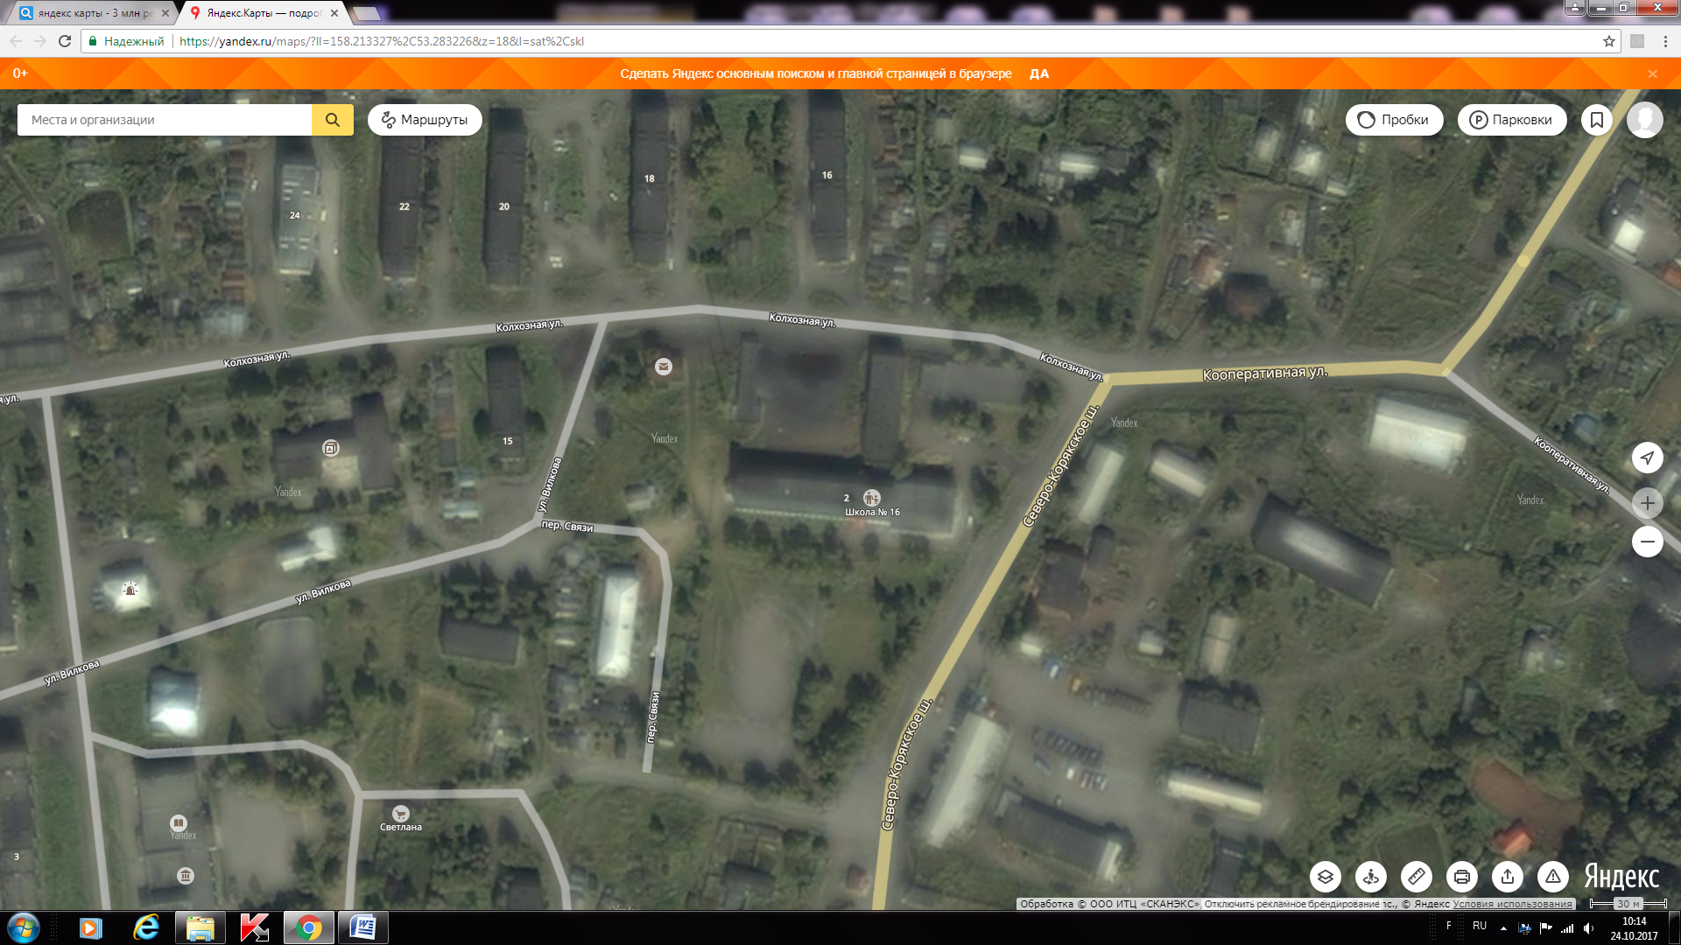

**с. Коряки**

**Пешеходная зона Школа**

**S = 1100 кв.м.**

Схема расположения объектов благоустройства «Пешеходная зона школы»

**Условные обозначения:**

- пешеходная дорожка к школе;

- тротуар (установлен в 2017 г.)

- освещение



 - урна

- озеленение



школа